
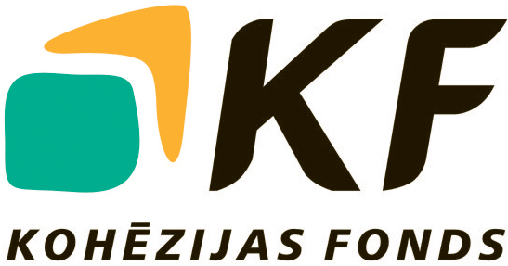
Ieguldījums Tavā nākotnē!

Paziņojums par grozījumiem iepirkuma procedūras nolikumā

- Finansējuma saņēmējs: SIA “Daugavpils ūdens”
Reģ.Nr.: 41503002432
Adrese: Ūdensvada iela 3, Daugavpils, LV-5401
Kontaktinformācija: tālr. 26464557, 654 22513, fax: 654 25547; e-pasts: alexis@daugavpils.udens.lv

- Projekta, kura ietvaros tiek veikta iepirkuma procedūra, nosaukums:
“Ūdenssaimniecības attīstība Daugavpilī, III kārta” (Nr.3DP/3.5.1.1.0/11/IPIA/VARAM/007).

- Iepirkuma procedūras nosaukums:
„D.K-16 – esošo kanalizācijas spiedvadu pāri Daugavas un Lauceses upēm rekonstrukcija saskaņā ar FIDIC Būvniecības darbu līguma noteikumiem (Sarkanā grāmata)”, id.Nr.DŪ-2015/1.

- Iepirkuma priekšmeta īss apraksts:
Iepirkuma priekšmets ir esošo kanalizācijas spiedvadu pāri Daugavas un Lauceses upēm rekonstrukcija Daugavpils pilsētā.

- Grozījumu īss apraksts:
Būvdarbu apjoma precizējumi, piedāvājumu iesniegšanas termiņa pagarināšana līdz 2015.gada 13.februārim, plkst.14:00.

- Nolikuma grozījumu pieejamība internetā, saņemšanas kārtība, vieta un laiks:
Elektroniskā formā grozījumi pieejami SIA “Daugavpils ūdens” interneta mājas lapā www.daugavpils.udens.lv – informatīvajā daļā, sadaļā “Iepirkumi”. Ar nolikuma grozījumiem var iepazīties uz vietas Daugavpilī, Ūdensvada ielā 3, kopš 2015.gada 30.janvāra.

- Piedāvājumu iesniegšanas termiņš:
Piedāvājumus var iesniegt līdz 2015.gada 13.februārim, plkst.14:00.
______________________________________________________________________

Projektu „Ūdenssaimniecības attīstība Daugavpilī, III kārta” līdzfinansē Eiropas Savienība.

Finansējuma saņēmējs šā projekta ietvaros ir SIA “Daugavpils ūdens”.

Projekta administratīvas, finanšu un tehniskās vadības uzraudzību nodrošina
Latvijas Republikas Vides aizsardzības un reģionālās attīstības ministrija.

